**A VOS AGENDAS**

**05/09/2024 à 19h30 au 27 rue des Glycines – Lille : Conseil Paroissial**

**05/09/2024 à 20h au 21, rue des Œillets- Lille :** **Rencontre baptême**

**16/09/2024 à 9h30 : Rencontre réconciliation au 27 rue des Glycines - Lille**

**pour**

1-

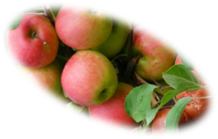

**Informations Paroissiales**

**Les funérailles qui ont été célébrées dans notre Paroisse au CIM :**

**07/08/2024 : SAMMARCELLI Danielle**

**14/08/2024 : VANSEVENANT Jeanette**

**29/08/2024 : VANHOECKE Doriane**

**:**

**:///**

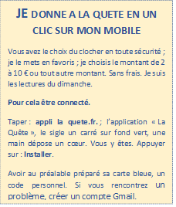

***Prière du mois missionnaire extraordinaire***

*Dieu notre Père,  
Ton Fils Unique Jésus-Christ  
Ressuscité d’entre les morts  
A confié à Ses disciples Sa mission :  
« Allez ! De toutes les nations faites des disciples ». (Mt28,19)*

*Tu nous rappelles que par le baptême  
Nous participons tous à la mission de l’Eglise.  
Par le don de Ton Esprit-Saint, accorde-nous la grâce  
D’être témoins de l’Evangile,  
Courageux et ardents,  
Pour que la mission confiée à l’Eglise  
Soit poursuivie en trouvant des expressions nouvelles et efficaces  
Qui apportent la vie et la lumière au monde.*

*Aide-nous à faire en sorte que tous les peuples  
Puissent rencontrer l’amour sauveur et la miséricorde  
De Jésus-Christ, notre Seigneur et notre Dieu,  
Qui vit et règne avec Toi,  
Dans l’unité du Saint-Esprit,  
Maintenant et pour les siècles des siècles*

*Amen*

**Informations Paroissiales**

**Ont reçu le baptême :**

**03/08/2024 : Ezéchiel BREYNE**

**03/08/2024 : Charlie DELOBEL**

**24/08/2024 : Georges NJOUYEP DJOUYEP**

**:**

**:///**